**«Τ’ άσπρα βότσαλα», Γιάννης Ρίτσος**

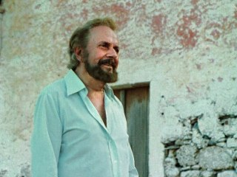Ετούτα τ΄ άσπρα βότσαλα στο γυμνό σου τραπέζι

λάμπουν στον ήλιο.

Κανένας δε μαντεύει από ποιους βυθούς

ανασύρθηκαν.

Κανένας δεν υποπτεύεται με τι ριψοκίνδυνες

καταδύσεις τ’ ανέβασες.

Με τι στερήσεις κι αρνήσεις τ’ απέσπασες

από τα νύχια κοραλλόδεντρων και βράχων.

Γι΄ αυτό λαμποκοπούν τόσο λευκά με τη

σεμνή τους περηφάνια

ν΄ αποσκεπάζουν το σκοτάδι της καταγωγής

τους και ποτέ να μην μαρτυρήσουνε την ώρα της Μεγάλης

Δίκης.

*από το*Υπερώον*, εκδ. Κέδρος, 2013*

*[«Η συλλογή*Υπερώον*, γραμμένη στα μέσα της δεκαετίας του 1980, αποτελείται από ποιήματα αυτοβιογραφικά, που ταυτόχρονα αντανακλούν το κοινωνικό περιβάλλον μέσα στο οποίο δημιουργήθηκαν. Εποχή κρίσης ηθικής τα χρόνια εκείνα, δεν μπορεί παρά να έχει συνάφεια με την κρίση την οικονομική που βιώνουμε ως συνέπεια και του ηθικού εκείνου ελλείμματος που, ανάμεσα σε άλλα, προετοίμασε το έδαφος για το σήμερα. Τα ποιήματα αυτά είναι, νομίζω, με τον τρόπο τους επίκαιρα, και για τούτο θεώρησα πως θα άξιζε να αποδοθούν στο κοινό σε μια αυτόνομη έκδοση.» -Έρη Ρίτσου]*

**Ερώτηση**

Ποιο είναι το **θέμα** που, κατά τη γνώμη σας, θέτει το ποίημα του Γιάννη Ρίτσου;

Ποια είναι η **απάντηση του ποιητικού υποκειμένου** σ’ αυτό́;

Ποια είναι **η δική σας άποψη** για το θέμα;